HYPERPARAMETER OPTIMIZATION FOR IMAGE CLASSIFICATION
USING DEEP LEARNING EXPERIMENT MANAGER
(Studi Kasus: Klasifikasi Citra CIFAR-10 dengan Custom CNN dan MLflow)

LAPORAN TUGAS

Disusun oleh:
Nama : [Nama Anda]
NIM : [NIM Anda]

Mata Kuliah : [Nama Mata Kuliah]
Dosen Pengampu : [Nama Dosen]

[PROGRAM STUDI / FAKULTAS]
[UNIVERSITAS]
[TAHUN 2026]

ABSTRAK
Pemilihan hyperparameter yang tepat merupakan salah satu faktor kritis dalam keberhasilan model deep learning. Penelitian ini membandingkan lima metode Hyperparameter Optimization (HPO), yaitu Grid Search, Random Search, Bayesian Optimization berbasis Tree-structured Parzen Estimator (TPE), Hyperband/ASHA, dan Genetic Algorithm, dalam konteks tugas klasifikasi citra pada dataset CIFAR-10 menggunakan arsitektur Custom Convolutional Neural Network (CNN). Seluruh eksperimen dikelola dan direkam menggunakan MLflow sebagai deep learning experiment manager, sehingga setiap trial, metrik, dan artefaknya dapat ditelusuri secara sistematis. Berdasarkan hasil eksperimen, metode Hyperband / ASHA memperoleh validation accuracy tertinggi sebesar 0.8154 dengan learning rate=1.08e-03, batch size=64, optimizer=adam, dropout=0.114, dan base filter=64. Model final yang dilatih kembali menggunakan konfigurasi terbaik mencapai test accuracy sebesar 0.9051 pada CIFAR-10. Hasil penelitian menunjukkan bahwa metode HPO berbasis model (Bayesian dan evolutionary) secara umum lebih efisien dibanding pendekatan acak dan eksaustif, serta penggunaan experiment manager sangat membantu reprodusibilitas dan analisis eksperimen.
Kata Kunci: hyperparameter optimization, CIFAR-10, Convolutional Neural Network, MLflow, Optuna, Bayesian optimization.

BAB I PENDAHULUAN

1.1 Latar Belakang
Perkembangan pesat deep learning, khususnya Convolutional Neural Network (CNN), telah mendorong pencapaian yang signifikan pada berbagai tugas klasifikasi citra. Namun, kinerja model CNN sangat bergantung pada pemilihan hyperparameter seperti learning rate, batch size, jenis optimizer, dropout, dan jumlah filter konvolusi. Penentuan hyperparameter secara manual sering kali tidak efisien karena ruang pencarian yang sangat luas dan biaya komputasi yang tinggi.
Hyperparameter Optimization (HPO) muncul sebagai pendekatan sistematis untuk menemukan konfigurasi terbaik. Terdapat berbagai metode HPO, mulai dari pendekatan eksaustif (Grid Search), pendekatan stokastik (Random Search), pendekatan probabilistik (Bayesian Optimization), pendekatan multi-fidelity (Hyperband/ASHA), hingga pendekatan evolusioner (Genetic Algorithm). Tiap metode memiliki kelebihan dan keterbatasannya masing-masing, sehingga perlu dikomparasi pada kasus nyata.
Seiring bertambahnya jumlah eksperimen, kebutuhan akan experiment manager menjadi semakin penting. MLflow merupakan salah satu experiment manager open-source yang banyak digunakan untuk mencatat parameter, metrik, dan artefak dari tiap run sehingga reprodusibilitas, pelacakan, dan analisis menjadi lebih mudah.

1.2 Rumusan Masalah
- Bagaimana implementasi lima metode HPO (Grid Search, Random Search, Bayesian Optimization, Hyperband/ASHA, dan Genetic Algorithm) pada model CNN untuk klasifikasi CIFAR-10?
- Bagaimana perbandingan performa kelima metode HPO tersebut ditinjau dari validation accuracy, jumlah trial, dan total waktu eksekusi?
- Bagaimana peran MLflow sebagai experiment manager dalam mendukung reprodusibilitas dan analisis eksperimen HPO?

1.3 Tujuan Penelitian
- Mengimplementasikan lima metode HPO pada Custom CNN untuk klasifikasi CIFAR-10.
- Membandingkan performa kelima metode dari sisi akurasi, efisiensi trial, dan waktu.
- Mendemonstrasikan penggunaan MLflow sebagai experiment manager dalam siklus eksperimen deep learning.

1.4 Manfaat Penelitian
Hasil penelitian ini diharapkan memberikan rekomendasi empiris mengenai metode HPO yang paling sesuai untuk kasus klasifikasi citra berukuran menengah, serta memberikan template alur kerja eksperimen deep learning berbasis experiment manager yang dapat direplikasi.

1.5 Batasan Masalah
- Dataset yang digunakan hanya CIFAR-10.
- Model yang digunakan adalah Custom CNN 3 blok konvolusi (bukan transfer learning).
- Hyperparameter yang ditune: learning rate, batch size, optimizer, dropout, dan base filters.
- Budget trial dan epoch dikonfigurasi ringan demi efisiensi komputasi.
- Experiment manager yang digunakan adalah MLflow versi open-source (local tracking).

BAB II TINJAUAN PUSTAKA

2.1 Convolutional Neural Network (CNN)
CNN adalah arsitektur jaringan saraf tiruan yang dirancang khusus untuk data berbentuk grid seperti citra. Blok utama CNN terdiri dari lapisan konvolusi, aktivasi non-linear (ReLU), batch normalization, pooling, dan fully-connected. Dengan berbagi bobot (weight sharing) dan konektivitas lokal, CNN efisien dalam mengekstraksi fitur hierarkis pada citra.

2.2 Image Classification dan Dataset CIFAR-10
Image classification adalah tugas memetakan sebuah citra ke satu kelas dari sekumpulan kategori yang telah ditentukan. Dataset CIFAR-10 terdiri dari 60.000 citra berwarna berukuran 32×32 piksel dalam 10 kelas (pesawat, mobil, burung, kucing, rusa, anjing, katak, kuda, kapal, truk). Dataset ini terbagi menjadi 50.000 citra latih dan 10.000 citra uji, dan merupakan benchmark standar untuk eksperimen klasifikasi citra berskala kecil.

2.3 Hyperparameter Optimization
Hyperparameter adalah parameter yang nilainya ditetapkan sebelum proses pelatihan dan tidak dipelajari dari data. HPO bertujuan menemukan konfigurasi hyperparameter yang meminimalkan (atau memaksimalkan) suatu fungsi objektif, umumnya berupa loss atau accuracy pada validation set.

2.3.1 Grid Search
Grid Search melakukan pencarian eksaustif terhadap seluruh kombinasi pada grid yang telah didefinisikan. Metode ini sederhana namun kompleksitasnya tumbuh eksponensial terhadap dimensi search space (curse of dimensionality).

2.3.2 Random Search
Random Search mengambil sampel konfigurasi secara acak. Bergstra dan Bengio (2012) menunjukkan bahwa random search sering kali lebih efisien dibanding grid search pada ruang berdimensi tinggi karena tidak semua hyperparameter memiliki pengaruh yang sama.

2.3.3 Bayesian Optimization (TPE)
Bayesian Optimization membangun model probabilistik (surrogate) dari fungsi objektif dan menggunakan acquisition function untuk memilih konfigurasi selanjutnya yang paling menjanjikan. Tree-structured Parzen Estimator (TPE) merupakan pendekatan populer yang memodelkan p(x|y) alih-alih p(y|x) seperti Gaussian Process.

2.3.4 Hyperband / ASHA
Hyperband dan Asynchronous Successive Halving Algorithm (ASHA) adalah metode multi-fidelity yang mengalokasikan resource secara dinamis. Konfigurasi yang kurang menjanjikan dipangkas (pruned) lebih awal sehingga budget komputasi difokuskan pada konfigurasi terbaik.

2.3.5 Genetic Algorithm
Genetic Algorithm (GA) terinspirasi dari evolusi biologis. Populasi kandidat solusi dievaluasi, diseleksi, disilangkan (crossover), dan dimutasi selama sejumlah generasi untuk memperbaiki kualitas solusi secara bertahap.

2.4 Experiment Manager — MLflow
MLflow adalah platform open-source untuk mengelola siklus hidup machine learning. Dalam penelitian ini, komponen MLflow Tracking digunakan untuk mencatat parameter, metrik per-epoch, tag, dan artefak (gambar, model) dari tiap trial HPO sehingga eksperimen mudah dibandingkan, dianalisis, dan direproduksi.

BAB III METODOLOGI

3.1 Alur Penelitian
Alur penelitian dimulai dari persiapan dataset CIFAR-10, definisi arsitektur Custom CNN, penentuan search space hyperparameter, pelaksanaan lima metode HPO dengan logging melalui MLflow, analisis hasil, pelatihan ulang model terbaik, dan penulisan laporan.

3.2 Dataset dan Preprocessing
Dataset CIFAR-10 dibagi menjadi 45.000 data latih, 5.000 data validasi, dan 10.000 data uji. Augmentasi diterapkan pada data latih berupa RandomCrop 32×32 dengan padding 4 dan RandomHorizontalFlip, diikuti normalisasi dengan mean dan std CIFAR-10.

3.3 Arsitektur Custom CNN
Model terdiri dari tiga blok konvolusi; masing-masing blok berisi dua lapisan Conv3×3 dengan BatchNorm, ReLU, MaxPool 2×2, dan Dropout2D. Jumlah filter pada blok pertama adalah base_filters (f1), blok kedua 2·f1, blok ketiga 4·f1. Output flatten dihubungkan ke FC 256 → Dropout → FC 10.

3.4 Search Space Hyperparameter
Tabel 3.1 Definisi search space hyperparameter.
Hyperparameter | Search Space
learning_rate | log-uniform [1e-4, 1e-1]
batch_size | {64, 128}
optimizer | {SGD, Adam, RMSprop}
dropout | uniform [0.1, 0.5]
base_filters | {16, 32, 64}

3.5 Konfigurasi Metode HPO
Tabel 3.2 Konfigurasi tiap metode HPO.
Metode | Implementasi | Budget
Grid Search | Eksaustif pada subset grid | 8 trial
Random Search | Optuna RandomSampler | 8 trial
Bayesian (TPE) | Optuna TPESampler | 8 trial
Hyperband/ASHA | Optuna SuccessiveHalvingPruner | 10 trial
Genetic Algorithm | DEAP (pop=6, gen=3) | 12 evaluasi

3.6 Setup Experiment Manager (MLflow)
MLflow dikonfigurasi dengan local tracking URI './mlruns'. Setiap metode HPO memiliki experiment terpisah (HPO_grid_search, HPO_random_search, HPO_bayesian_tpe, HPO_hyperband_asha, HPO_genetic). Setiap trial dicatat sebagai run individual dengan parameter, metrik per-epoch (train/val loss dan accuracy), serta tag metode HPO.

3.7 Metrik Evaluasi
Metrik utama adalah validation accuracy terbaik yang dicapai tiap trial. Metrik pendukung meliputi loss, total waktu eksekusi, best epoch, accuracy pada test set, classification report (precision, recall, F1) per kelas, serta confusion matrix.

3.8 Lingkungan Eksperimen
Eksperimen dijalankan pada lingkungan Windows dengan Python 3.13, PyTorch, Optuna, DEAP, dan MLflow. Perangkat keras yang digunakan memanfaatkan akselerasi GPU NVIDIA apabila tersedia, atau CPU sebagai fallback. Seed acak diatur konsisten (42) untuk menjamin reprodusibilitas.

BAB IV HASIL DAN PEMBAHASAN

4.1 Hasil Tiap Metode HPO
Metode Grid Search menghasilkan 8 trial dengan total waktu 226.6 detik. Konfigurasi terbaik pada metode ini adalah learning_rate=1.00e-03, batch_size=128, optimizer=adam, dropout=0.250, base_filters=32 dengan validation accuracy 0.7462 pada epoch 8.
Metode Random Search menghasilkan 8 trial dengan total waktu 350.3 detik. Konfigurasi terbaik pada metode ini adalah learning_rate=1.33e-03, batch_size=64, optimizer=sgd, dropout=0.123, base_filters=16 dengan validation accuracy 0.6872 pada epoch 8.
Metode Bayesian Optimization (TPE) menghasilkan 8 trial dengan total waktu 367.1 detik. Konfigurasi terbaik pada metode ini adalah learning_rate=1.08e-03, batch_size=64, optimizer=adam, dropout=0.114, base_filters=64 dengan validation accuracy 0.7928 pada epoch 8.
Metode Hyperband / ASHA menghasilkan 10 trial dengan total waktu 212.1 detik. Konfigurasi terbaik pada metode ini adalah learning_rate=1.08e-03, batch_size=64, optimizer=adam, dropout=0.114, base_filters=64 dengan validation accuracy 0.8154 pada epoch 8.
Metode Genetic Algorithm menghasilkan 12 trial dengan total waktu 539.0 detik. Konfigurasi terbaik pada metode ini adalah learning_rate=8.28e-03, batch_size=64, optimizer=sgd, dropout=0.189, base_filters=64 dengan validation accuracy 0.7886 pada epoch 8.

4.2 Komparasi Lima Metode HPO
Tabel 4.1 Komparasi hasil lima metode HPO.
Metode | Jumlah Trial | Best Val Acc | Best Epoch | Total Waktu (s) | Learning Rate | Batch Size | Optimizer | Dropout | Base Filters
Grid Search | 8 | 0.7462 | 8 | 226.6 | 0.001 | 128 | adam | 0.25 | 32
Random Search | 8 | 0.6872 | 8 | 350.3 | 0.00133 | 64 | sgd | 0.123 | 16
Bayesian (TPE) | 8 | 0.7928 | 8 | 367.1 | 0.00108 | 64 | adam | 0.114 | 64
Hyperband/ASHA | 10 | 0.8154 | 8 | 212.1 | 0.00108 | 64 | adam | 0.114 | 64
Genetic Algorithm | 12 | 0.7886 | 8 | 539.0 | 0.00828 | 64 | sgd | 0.189 | 64
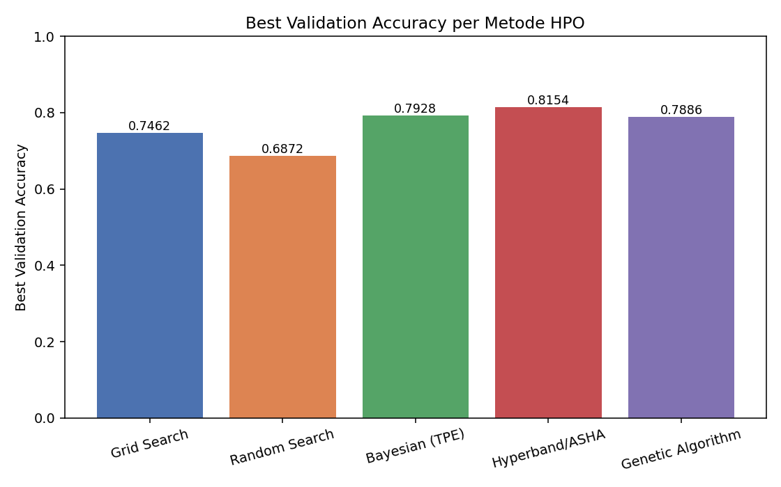
Gambar 4.1 Best validation accuracy per metode HPO.
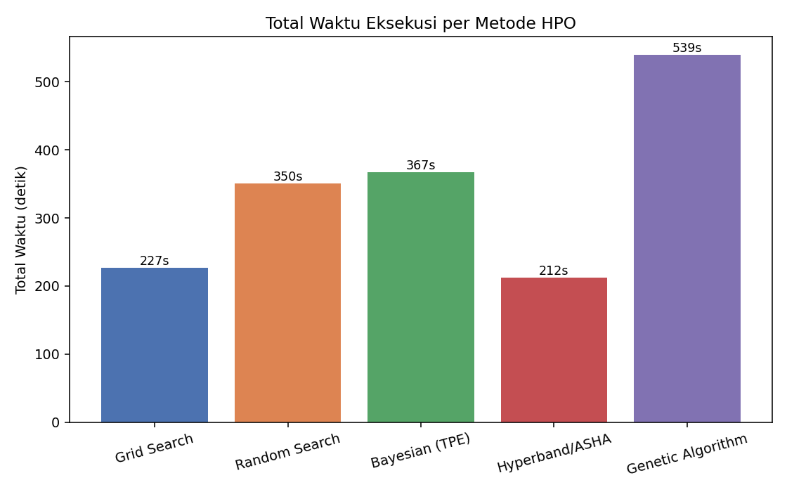
Gambar 4.2 Total waktu eksekusi per metode HPO (detik).
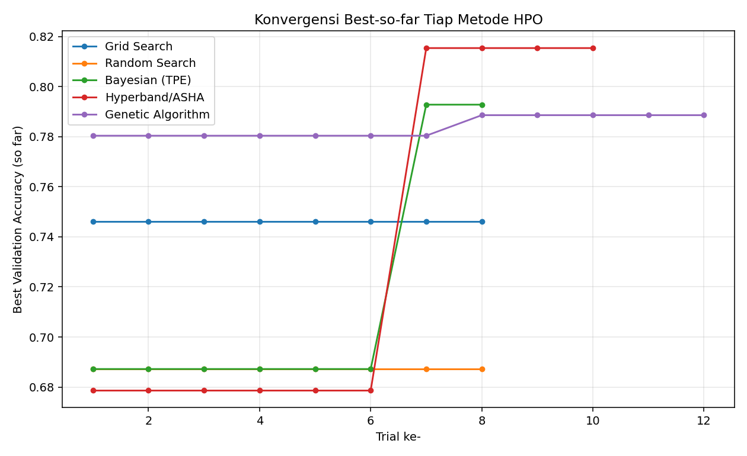
Gambar 4.3 Konvergensi best-so-far validation accuracy sebagai fungsi trial.
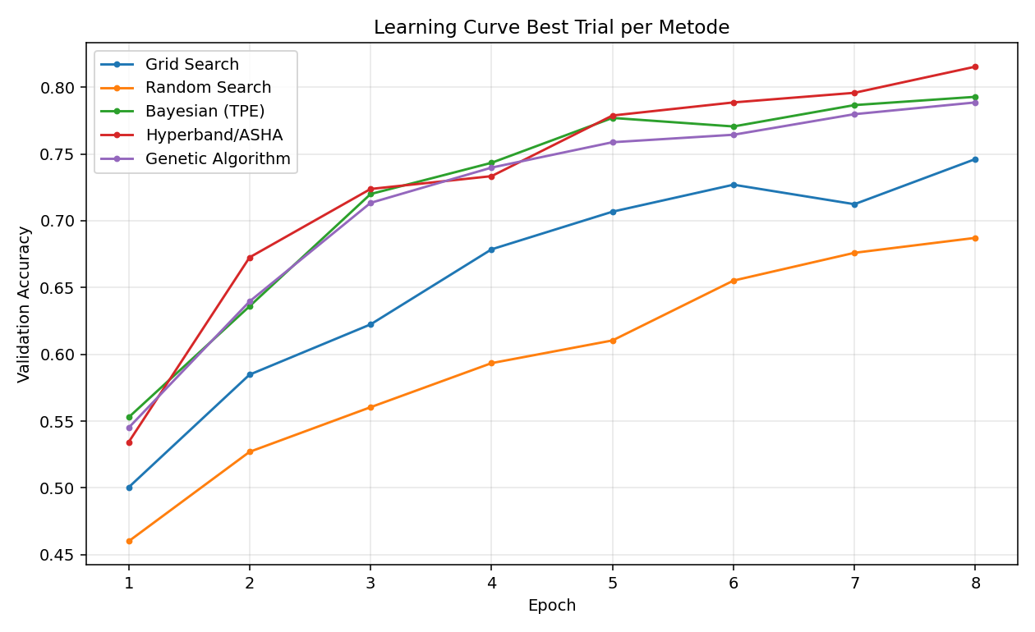
Gambar 4.4 Learning curve validation accuracy best trial per metode.
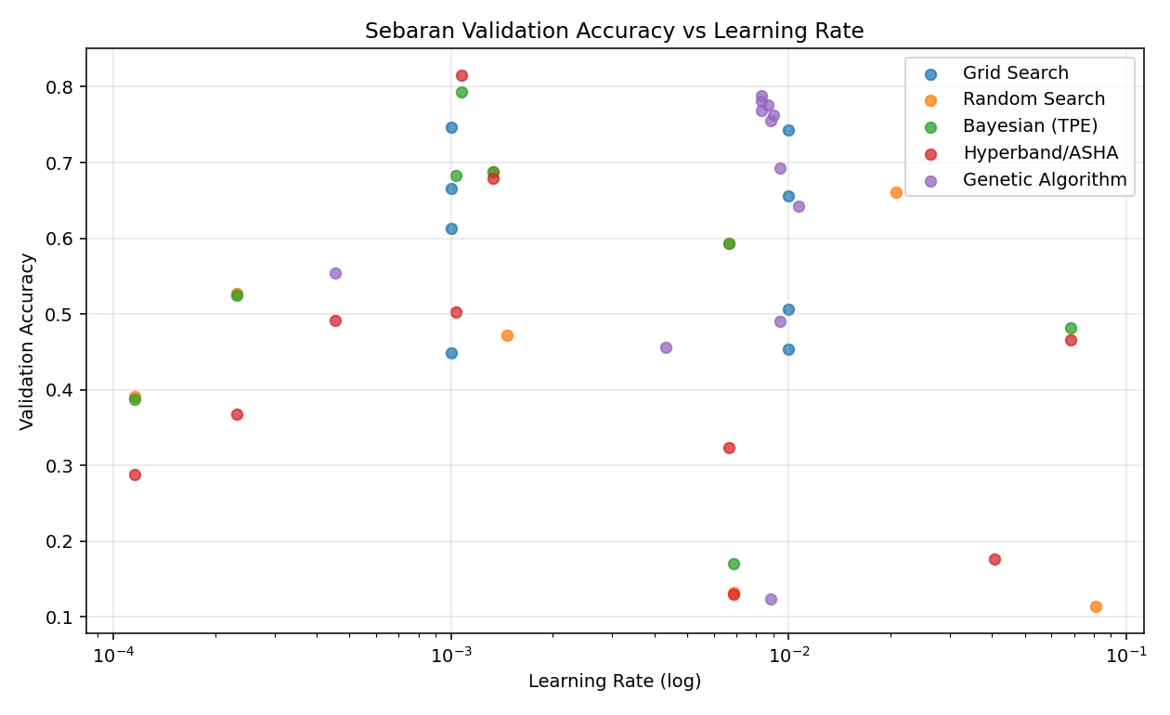
Gambar 4.5 Sebaran validation accuracy terhadap learning rate.

4.3 Analisis Hasil Komparasi
Berdasarkan Tabel 4.1 dan Gambar 4.1, metode Hyperband / ASHA memperoleh validation accuracy tertinggi sebesar 0.8154. Grafik konvergensi pada Gambar 4.3 memperlihatkan bahwa metode berbasis model (Bayesian TPE) dan Hyperband/ASHA cenderung mencapai nilai tinggi lebih cepat dibanding Random Search dan Grid Search, meski Grid Search memberikan baseline yang eksaustif pada subset grid.
Sebaran pada Gambar 4.5 menunjukkan bahwa learning rate merupakan hyperparameter dengan pengaruh paling besar terhadap validation accuracy; konfigurasi dengan learning rate yang terlalu tinggi (>1e-1) atau terlalu rendah (<1e-4) cenderung gagal berkonvergensi. Metode berbasis probabilistik/evolusioner lebih fokus pada rentang learning rate yang menjanjikan, sehingga menggunakan budget trial lebih efisien.

4.4 Hasil Model Final
Model final dilatih kembali menggunakan konfigurasi pemenang (Hyperband / ASHA) selama 25 epoch dengan scheduler CosineAnnealing. Pada test set, model mencapai accuracy 0.9051 dan loss 0.2880.
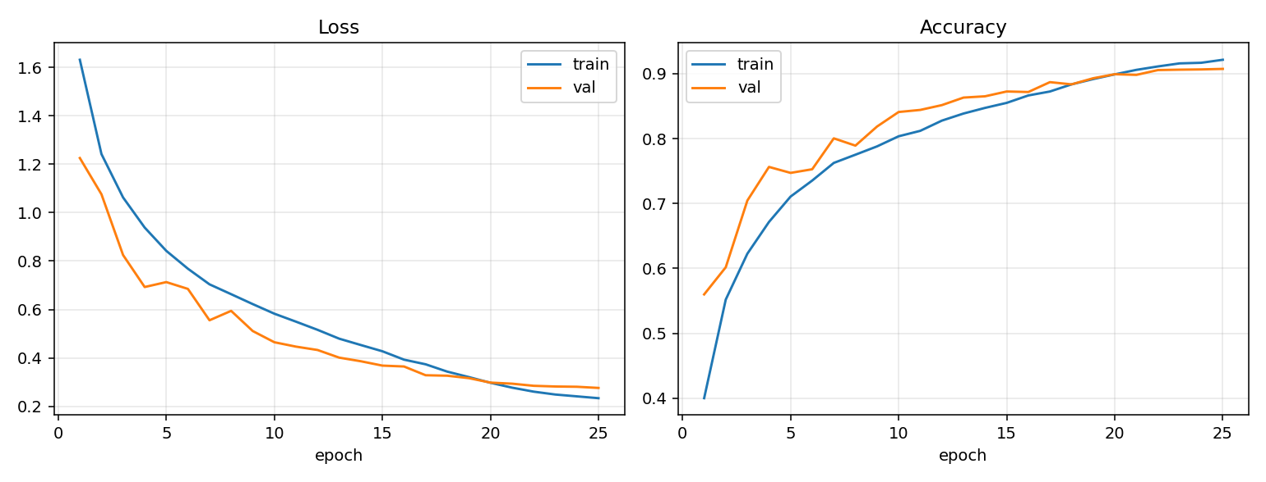
Gambar 4.6 Learning curve train/val loss dan accuracy model final.
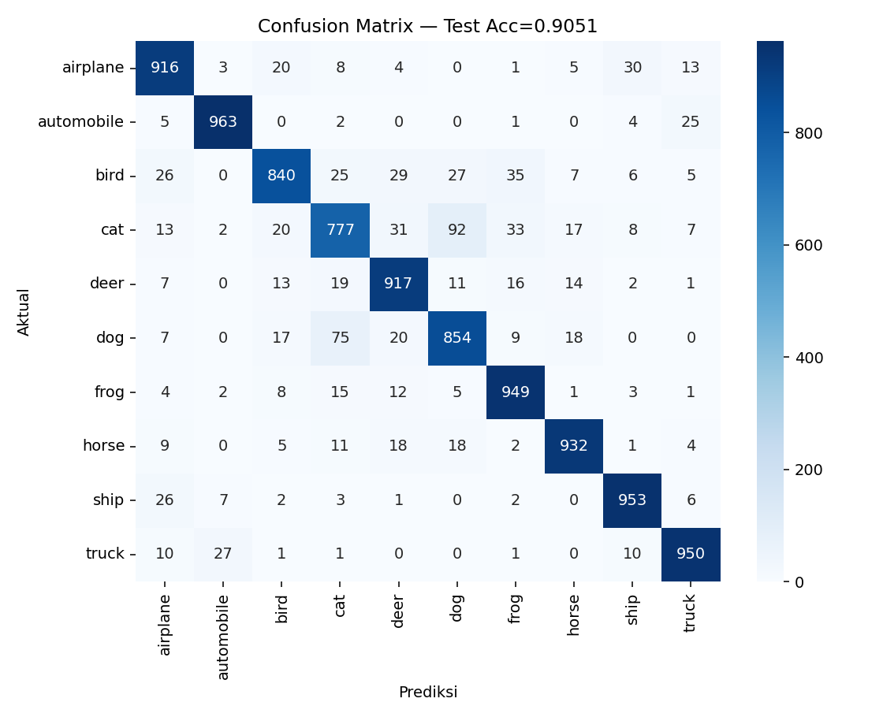
Gambar 4.7 Confusion matrix model final pada test set CIFAR-10.
Tabel 4.2 Classification report model final pada test set.
Kelas / Metrik | Precision | Recall | F1-Score | Support
airplane | 0.895 | 0.916 | 0.906 | 1000.0
automobile | 0.959 | 0.963 | 0.961 | 1000.0
bird | 0.907 | 0.840 | 0.872 | 1000.0
cat | 0.830 | 0.777 | 0.803 | 1000.0
deer | 0.889 | 0.917 | 0.903 | 1000.0
dog | 0.848 | 0.854 | 0.851 | 1000.0
frog | 0.905 | 0.949 | 0.926 | 1000.0
horse | 0.938 | 0.932 | 0.935 | 1000.0
ship | 0.937 | 0.953 | 0.945 | 1000.0
truck | 0.939 | 0.950 | 0.944 | 1000.0
macro avg | 0.905 | 0.905 | 0.905 | 10000.0
weighted avg | 0.905 | 0.905 | 0.905 | 10000.0

4.5 Pembahasan Peran MLflow
Seluruh trial (grid, random, bayesian, hyperband, genetic) dan juga final training tercatat pada MLflow Tracking dengan experiment terpisah. Dashboard MLflow memudahkan komparasi antar run melalui fitur sorting, filtering, dan parallel plot. Artefak seperti confusion matrix dan learning curve diunggah sebagai image artifact pada run final, sehingga laporan dapat dihasilkan otomatis tanpa kehilangan jejak eksperimen.

BAB V KESIMPULAN DAN SARAN

5.1 Kesimpulan
- Kelima metode HPO berhasil diimplementasikan pada Custom CNN untuk CIFAR-10 dengan total 46 trial dan total waktu 1695.1 detik.
- Metode Hyperband / ASHA memberikan validation accuracy terbaik (0.8154) pada budget yang digunakan.
- Metode Bayesian Optimization dan Hyperband/ASHA cenderung lebih efisien dibanding Grid/Random Search karena memanfaatkan informasi dari trial sebelumnya atau memangkas trial buruk lebih dini.
- MLflow sebagai experiment manager terbukti memudahkan pelacakan, reprodusibilitas, dan analisis perbandingan metode HPO.

5.2 Saran
- Memperbesar budget trial dan epoch untuk memperoleh komparasi yang lebih stabil secara statistik.
- Mencoba arsitektur yang lebih dalam seperti ResNet-18 maupun pendekatan transfer learning.
- Menambah dimensi search space seperti weight decay, jenis aktivasi, dan strategi scheduler.
- Mengintegrasikan MLflow Model Registry untuk alur staging-production model yang lebih lengkap.

DAFTAR PUSTAKA
Bergstra, J., & Bengio, Y. (2012). Random Search for Hyper-Parameter Optimization. Journal of Machine Learning Research, 13, 281–305.
Bergstra, J., Bardenet, R., Bengio, Y., & Kégl, B. (2011). Algorithms for Hyper-Parameter Optimization. In NeurIPS.
Li, L., Jamieson, K., DeSalvo, G., Rostamizadeh, A., & Talwalkar, A. (2017). Hyperband: A Novel Bandit-Based Approach to Hyperparameter Optimization. JMLR, 18(185), 1–52.
Li, L., Jamieson, K., Rostamizadeh, A., et al. (2020). A System for Massively Parallel Hyperparameter Tuning (ASHA). MLSys.
Akiba, T., Sano, S., Yanase, T., Ohta, T., & Koyama, M. (2019). Optuna: A Next-generation Hyperparameter Optimization Framework. KDD.
Krizhevsky, A. (2009). Learning Multiple Layers of Features from Tiny Images (CIFAR-10). Technical Report, University of Toronto.
Paszke, A., et al. (2019). PyTorch: An Imperative Style, High-Performance Deep Learning Library. NeurIPS.
Zaharia, M., et al. (2018). Accelerating the Machine Learning Lifecycle with MLflow. IEEE Data Eng. Bull., 41(4).
Fortin, F.-A., et al. (2012). DEAP: Evolutionary Algorithms Made Easy. JMLR, 13, 2171–2175.
Ioffe, S., & Szegedy, C. (2015). Batch Normalization: Accelerating Deep Network Training by Reducing Internal Covariate Shift. ICML.

